中山大学计算机学院本科生实验报告
（2024学年第1学期）

课程名称：Data structures and algorithms 任课教师：张子臻
年级 | 23级 | 专业（方向） | 计算机科学与技术
学号 | 23320093 | 姓名 | 林宏宇
电话 | 13421145433 | Email | linhy69@mail2.sysu.deu.cn
开始日期 | 2024.12.13 | 完成日期 | 2024.12.13

第一题

实验题目
DAG

实验目的
输入一个有向图，判断该图是否是有向无环图(Directed Acyclic Graph)。

算法设计
- 判断是否为有向无环图，即判断是否可以拓扑排序输出所有结点
- 使用矩阵来存放有向图，同时使用一个数组来存放拓扑排序输出的结点
- 拓扑排序：①找到矩阵有向图矩阵中全为0的一列i ，即找到入度为0的结点
②将i行的值全部置0，即删除i的所有出度
③重复上述操作 4.当结果数组的大小等于结点数则表示可以拓扑排序，为有向无环图

程序运行与测试
- 输入数据，创建矩阵无向图，创建存放输出结点的结果数组
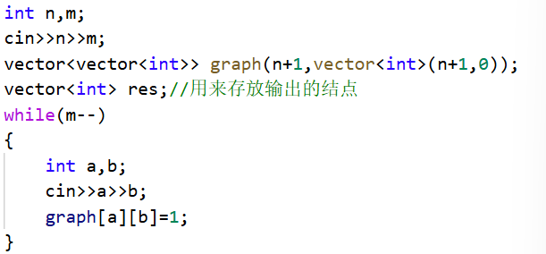
- 拓扑排序过程一：找到入度为0即列全为0的结点（同时可作判断，不满足的条件直接终止程序结束）
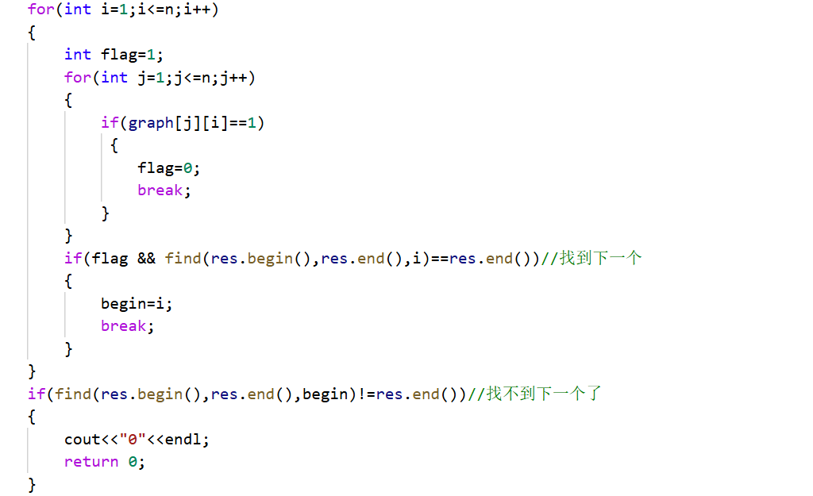
- 拓扑排序过程二：将输出的结点的出度全部删掉
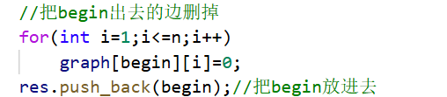
- 程序终止条件：结果数组放满了结点
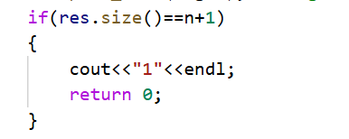

实验总结与心得
- 实验题难度较小，就是拓扑排序的两种方法（使用矩阵图表示和邻接图表示）的第一种的解决方法
- 首先是理解题目，将判断有向无环图转化为拓扑排序问题
3.然后再思考如何进行拓扑排序，结合矩阵图表示的特点，找入度为0的结点即列全为0，删除出度边即将行全部置0

第二题

实验题目
Euler Euler

实验目的
Description:
Given an undirected graph G, decide whether G has an Euler Circuit, Euler Path, or neither.
Input:
There are multiple test cases. The first line contains an integer T, indicating the number of test cases. Each test case begins with a line containing two integers,wherenisthenumberofnodes(numberedfrom1ton)andm$ is the number of edges. In the following m lines, each line has two integers indicating two adjacent nodes of an edge.
Output:
For each test case, print a string Euler Circuit, Euler Path, or Neither.

算法设计
- 理论：①若为连通图，且有两个度为奇数的结点，其他全为度为偶数的结点，是欧拉路径 ②若为连通图，且全为度为偶数的结点，是欧拉通路 ③其他则为Neither
- 判断要素：①是否为连通图 ②度数为奇数的结点个数 ③度数为偶数的结点个数
- 判断连通图：使用邻接表表示无向图，进行DFS搜索，如果有结点未被访问则不连通
- 记录度数：这里的拓扑排序用邻接表表示图，用数组来记录每一个结点的度数
5.拓扑排序：①创建邻接表图、创建度数的数组、输入 ②判断连通图是否连通，不连通直接输出Neither结束 ③判断度为奇数的结点是否为2，欧拉路径；判断度为奇数的结点是否为0，欧拉回路；其他情况Neither

程序运行与测试
- 创建邻接表图、创建度数的数组、输入
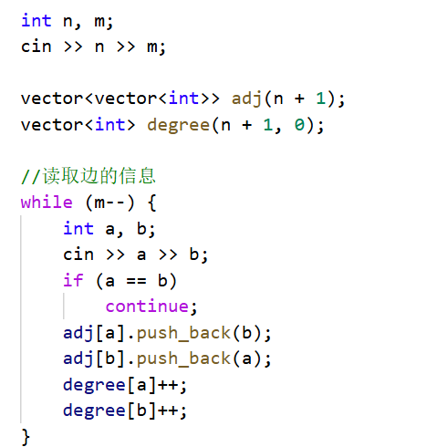
- 判断是否为连通图
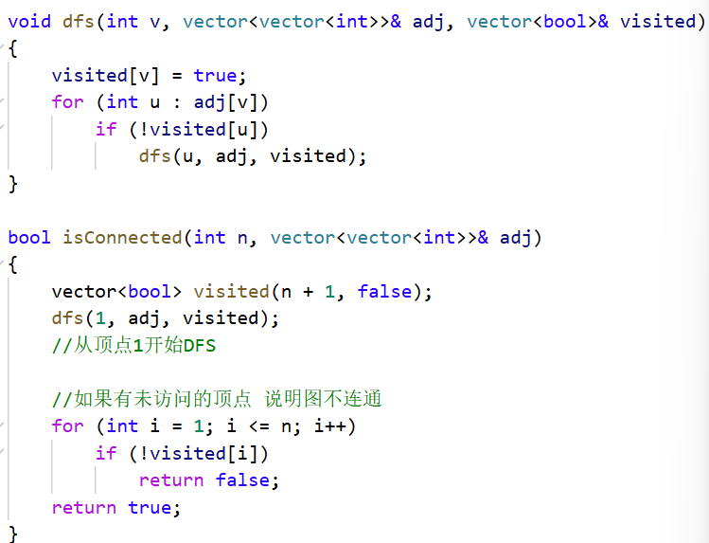
3.判断度数的关系输出结果
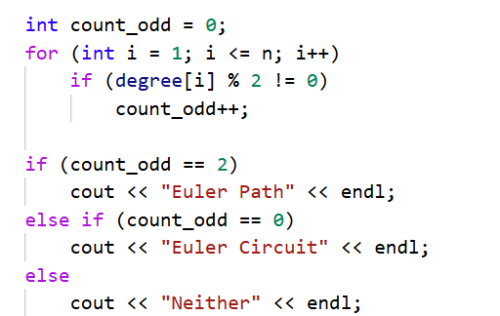

实验总结与心得
- 个人纠结的点在于，做题时忘记判断是否连通了，要利用DFS搜索来判断是否连通，是否连通与度数直接没有关系
2.此题时拓扑排序的另一种解法（和题目一向对应），使用邻接表和度数的数组进行求解，因此再输入时要多一个对度数的数组的处理

第三题

实验题目
Ordering Tasks

实验目的
John has n tasks to do. Unfortunately, the tasks are not independent and the execution of one task is only possible if other tasks have already been executed.

算法设计
- 拓扑排序的解法同题目二类似，在处理上不同，同样是创建邻接表和数组，还要创建度数为0的数组
- 拓扑排序的排序处理：①通过度数的数组，找到度数为0的结点 ②将结点输出 ③将所有邻接的结点的度数-1 ④重复上述操作
3.在处理过程中的易错点：题目要求按照字典序最小的方式输出，则每次有多个入度为0的结点时，输出最小的，因此可以使用优先队列来存储度数为0的结点

程序运行与测试
- 创建邻接表表示图、创建表示入度的数组、创建表示入度为0结点的数组、输入
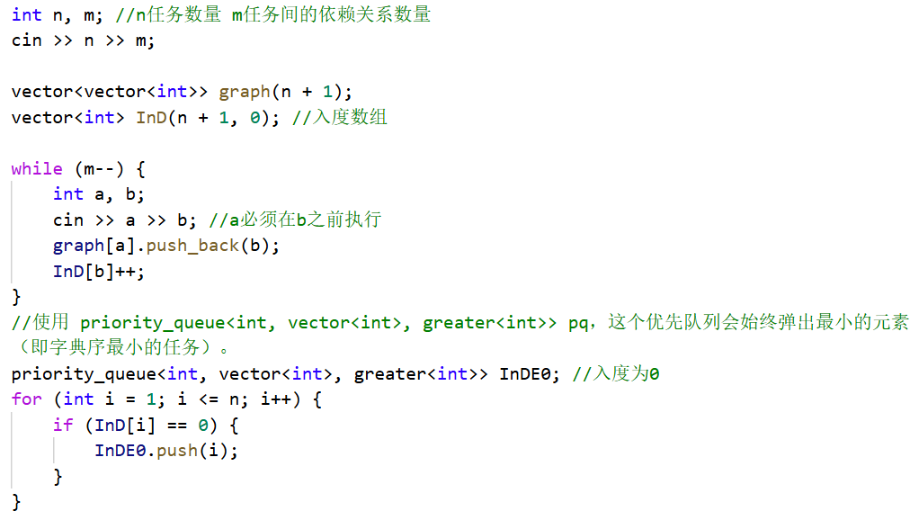
2.进行拓扑排序的过程
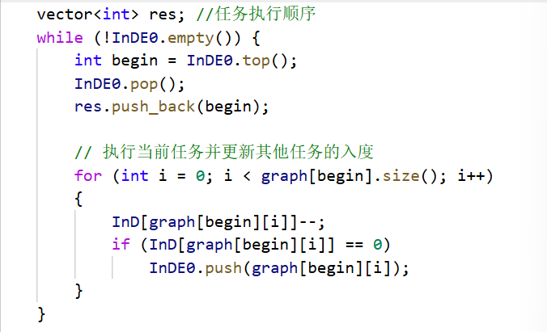

实验总结与心得
- 实验题难度不大，个人纠结的点在于，疏忽了题目中说的按照字典序最小的方式输出
2.要熟悉优先队列的使用，在数据结构与算法的解题中经常用到
3.熟悉拓扑排序的操作：①通过度数的数组，找到度数为0的结点 ②将结点输出 ③将所有邻接的结点的度数-1 ④重复上述操作

